**Actualización del repositorio (mayo del 2019)**

**Asesoría Nacional de Español**

**Departamento de Primero y Segundo Ciclos**

**Dirección de Desarrollo Curricular**

1. ~~Cambiar la fecha de una de las videoconferencias: lo correcto es 20 de octubre y no 02 de octubre.~~
2. **Videoconferencias**: Incluir la última grabación de la videoconferencia ***Mi Cuento Fantástico 2019*:** <http://videoteca.mep.go.cr/userportal/index.html#/player/vod/R5b74de1c307647f18106e4b6ee0e0c58>

Consulta: ¿Podría colocarse a la izquierda este último ícono de la derecha?

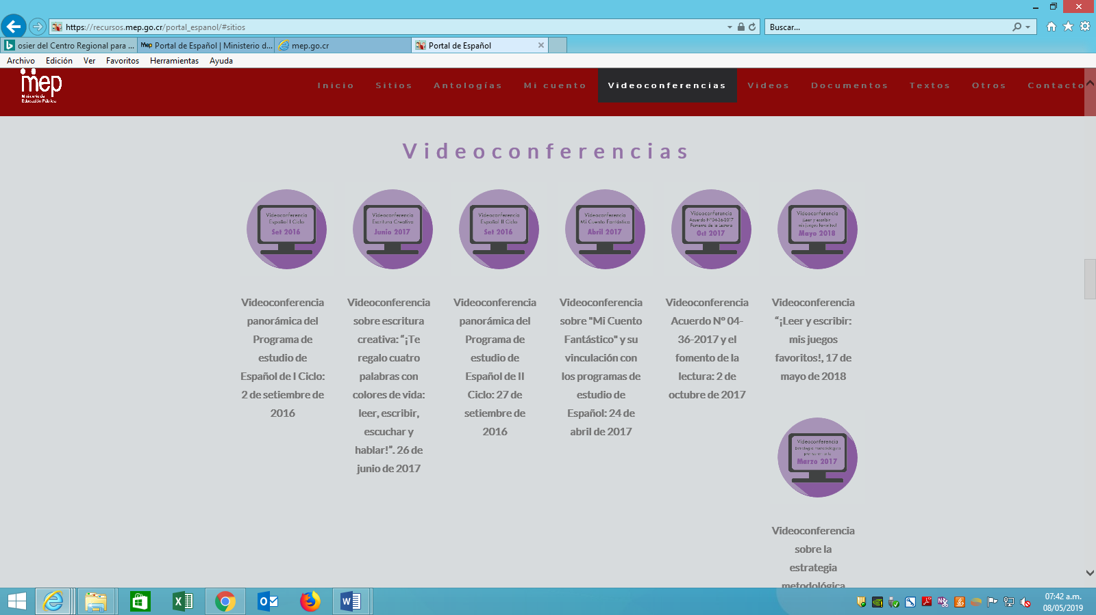

1. En “**Otros**”, favor incluir el enlace a “Cuenticos”.
2. ~~En “~~**~~Contactos~~**~~” cambiar la lista de los asesores regionales de Español pues hubo un cambio reciente (ver adjunto en correo).~~
3. ~~En “~~**~~Contactos~~**~~”, favor cambiar: MSc. Evelyn Araya Fonseca~~

~~MSc. Richard Navarro Garro, por M.L. Evelyn Araya Fonseca y Ph. D. Richard Navarro Garro.~~

1. ~~En “Textos de apoyo”, eliminar la “F” del artículo sobre “El arte y la educación artística”.~~

